Ludwigsburg, 21.08.2025
PRESSEERKLÄRUNG

Wohnungsbau Ludwigsburg legt solides Jahresergebnis 2024 vor: 2.501. Mietwohnung im Bestand – Klimastrategie 2035 rückt in den Fokus
Die Wohnungsbau Ludwigsburg GmbH (WBL) zieht für das Jahr 2024 eine stabile und zukunftsgerichtete Bilanz. Trotz großer Herausforderungen in der Bau- und Wohnungswirtschaft konnte das kommunale Wohnungsunternehmen seinen Bestand erweitern, neue Wohnungen fertigstellen und wichtige Weichen für eine klimaneutrale Zukunft stellen.
Meilenstein: 2.501. Mietwohnung im Bestand
Mit der Aufnahme der 2.501. Mietwohnung im Jahr 2024 erreicht die WBL einen bedeutenden Meilenstein in ihrer über 70-jährigen Geschichte. „Gerade in einem angespannten Wohnungsmarkt ist es unser Auftrag, bezahlbaren Wohnraum zu schaffen und langfristig zu sichern“, sagt Geschäftsführer Andreas Veit. „Diesen Anspruch erfüllen wir mit neuen Wohnungen ebenso wie mit einer vorausschauenden, sozial orientierten Bestandspolitik.“
Jahresabschluss 2024 – Zahlen und Fakten
Die wirtschaftliche Lage des Unternehmens zeigt sich trotz eines herausfordernden Marktumfelds geordnet:
- Bilanzsumme: 326 Mio. € (+6,9 %)
- Umsatzerlöse: 32,6 Mio. €
- Jahresüberschuss: 7,733 Mio.€
- Instandhaltungsaufwand: 4,11 Mio. €
Die finanzielle Stabilität beruht insbesondere auf höheren Mieterträgen, dem Verkauf von Eigentumswohnungen sowie dem Verkauf des Bürogebäudes Mathildenstraße 21.
Bezahlbare Mieten bleiben Kernanliegen
Ein zentrales Anliegen der WBL bleibt die soziale Mietpreisgestaltung:
- Die durchschnittliche Kaltmiete im Gesamtbestand liegt bei 8,38 €/m².
- Bei öffentlich geförderten und freiwillig preisgedämpften Wohnungen beträgt die Durchschnittsmiete sogar nur 7,02 €/m² – rund 4 Euro unter dem Mittelwert des Ludwigsburger Mietspiegels von 10,01 €/m².
84 % aller Wohnungen der WBL liegen unterhalb des lokalen Mietspiegels.
„Bezahlbarer Wohnraum ist nicht nur eine soziale, sondern auch eine wirtschaftspolitisch sehr wichtige Aufgabe“, sagt Dr. Matthias Knecht, Oberbürgermeister der Stadt Ludwigsburg und Vorsitzender des Aufsichtsrats der WBL. „Denn ohne ausreichenden Wohnraum verliert der Wirtschaftsstandort Ludwigsburg an Wettbewerbsfähigkeit. Die Wohnungsbau Ludwigsburg leistet seit Jahren großartige Arbeit. Damit sie auch künftig erfolgreich arbeiten und auch für Wohnraum für Fach- und Arbeitskräfte sorgen kann, braucht es aber zwingend stabile Förderbedingungen und verlässliche Zuschüsse.“
Neubau und Vermietung: Wohnraum trotz widriger Bedingungen
Insgesamt hat die WBL im Jahr 2024 125 neue Wohnungen fertiggestellt, darunter 64 Eigentumswohnungen und 61 Mietwohnungen, davon 26 öffentlich gefördert (43 %).
Mit 147 Neuvermietungen (darunter 42 Neubauten) konnte das Wohnraumangebot weiter ausgebaut werden. Der ungewollte Leerstand im Mietwohnungsbereich aufgrund von Mieterwechseln blieb mit 0,8 % weiterhin sehr niedrig.
Investitionen: Modernisierung und Klimaziele
Mit 4,11 Mio. € lag der Instandhaltungs- und Modernisierungsaufwand deutlich über dem Durchschnitt kommunaler Wohnungsunternehmen in Baden-Württemberg. Davon entfielen rund 3,126 Mio. € auf Wohnungen und rund 979.000 € auf Gewerbeeinheiten.
Im Fokus steht dabei die Umsetzung der ambitionierten Klimastrategie 2035, die eine klimaneutrale Bewirtschaftung des gesamten Portfolios zum Ziel hat. Dafür plant die WBL Investitionen in Höhe von insgesamt 407 Mio. € bis 2035, aufgeteilt in drei Handlungsfelder:
- Neubau: 180 Mio. €
- Abbruch + Neubau: 77 Mio. €
- Sanierungen (Wohnungen + Nichtwohngebäude): 115 Mio. € und laufende Instandhaltungen: 35 Mio. €
Ausblick: Grünbühl, Brucknerstraße und neue Konzepte
2025 stehen zentrale Projekte an, darunter:
- der 3. Bauabschnitt Grünbühl.living mit 51 Mietwohnungen entlang der Elbestraße
- der Neubau in der Brucknerstraße mit 16 geförderten Mietwohnungen bis zum Frühjahr 2026
- neue Planungen in der Lorcher Straße für 26 Wohneinheiten
- konzeptionelle Prüfung für ca. 156 Wohneinheiten auf dem Neubauareal Fuchshof
Für den 3. Bauabschnitt in Grünbühl konnte trotz Wegfall der Bundesförderung ein neues, wirtschaftlicheres Konzept mit 23 % geringeren Baukosten entwickelt werden. Auch im Bestand investiert die WBL weiter konsequent in die energetische Sanierung.
Verantwortungsvoll wirtschaften – für Stadt und Zukunft
Trotz gestiegener Baukosten und Zinsen sowie veränderter Förderbedingungen bleibt die WBL handlungsfähig. Die solide Eigenkapitalquote von 38,4 % sichert langfristige Investitionen. „Der Weg zu einem klimaneutralen, sozial gerechten Wohnungsbestand ist anspruchsvoll, aber notwendig“, sagt Geschäftsführer Andreas Veit. „Wir sind bereit, ihn entschlossen zu gehen.“
_________________________
Ende der Pressemitteilung

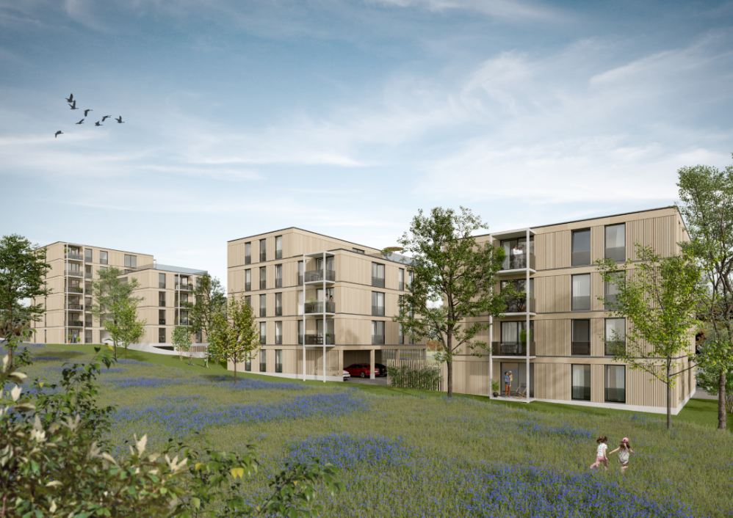
Visualisierung Grünbühl. Bild: Wohnungsbau Ludwigsburg
Das Bild finden Sie hochauflösend zum Download auf wb-lb.de/presse.

_________________________________________________________________________________________
Über die Wohnungsbau Ludwigsburg GmbH (WBL)
Als Wohnungsunternehmen der Stadt Ludwigsburg sorgt die WBL seit über 70 Jahren für bezahlbares Wohnen und schafft Räume zum Leben und Arbeiten für alle Bevölkerungsgruppen. Mit wirtschaftlichem und ökologischem Bauen und Modernisieren, mit sozialer Verantwortung für schutzbedürftige Menschen sowie mit vielfältigen Stadtentwicklungsmaßnahmen setzen wir uns für die Stadt und ihre Bürger ein. Über 10.000 Ludwigsburger wohnen oder arbeiten in Objekten der WBL.
_________________________________________________________________________________________

Kontakt:
Wohnungsbau Ludwigsburg GmbH
Silja Häcker
Öffentlichkeitsarbeit/Marketing
Telefon: +49 7141 125-229
Silja.Haecker@wb-lb.de

